UNIVERSITATEA “ŞTEFAN CEL MARE” SUCEAVA
FACULTATEA DE EDUCAŢIE FIZICĂ ŞI SPORT



CONFERINŢA ŞTIINŢIFICĂ INTERNAŢIONALĂ STUDENŢEASCĂ

„Ştiinţa şi arta mişcării”

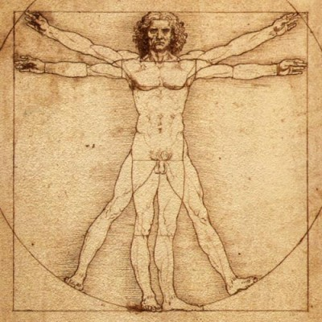

Suceava
23 mai 2014

PREŞEDINTELE CONFERINŢEI
Conf. univ. dr. Petru GHERVAN
Decan al F.E.F.S. SUCEAVA

COMITETUL ŞTIINŢIFIC

Conf . dr. Petru GHERVAN
Conf. dr. Florin LEUCIUC
Conf. dr. Florian BENEDEK
Lector. dr. Elena RAŢĂ
Lector. dr. Virgil LARIONESCU
Lector. dr. Bogdan GROSU

COMITETUL ORGANIZATORIC

Conf. dr. Florian BENEDEK
Lector. dr. Elena RAŢĂ
Lector. dr. Virgil LARIONESCU
Lect. drd. Sorin RAŢĂ
Asist. drd. Daniela HAVRIŞ
Asist. drd. Ileana JURAVLE
Student Maria TOFAN

PROGRAM DE DESFĂŞURARE
23 mai 2014
Deschiderea lucrărilor:

10⁰⁰ - cuvânt de deschidere rostit de decanul facultăţii.
11⁰⁰ -13³⁰ – Comunicări în plen.
14ºº - Concluzii şi înmânarea diplomelor.
14³⁰ – Prânzul la Restaurantul Universităţii.

Forma de prezentare a lucrărilor

- Expunere în plen, (prezentare power point, maxim 11 slide-uri sau 7 minute).
- Prezentare prototip, machetă, sau procedeu nou (informare prealabilă a organizatorilor).
- Articolul să fie în Word 2003 şi prezentarea Power Point 2003

Confirmarea de participare şi înscrierile se vor face până la data de 14 mai a.c. prin trimiterea lucrărilor, titlului, autorului şi îndrumătorului lucrării alături de instituţia pe care o reprezintă.

Secţiunile sesiunii

Educaţie fizică, sport şi varia.
Kinetoterapie şi motricitate specială.

Lucrările apreciate de comisia de evaluatori vor fi publicate în revista „The Science and Art of Movement” a Facultăţii de Educaţie Fizică şi Sport Suceava.

Persoane de contact:
Lector univ. dr. Elena RAŢĂ
Tel: 0751253865
e-mail: elenar@usv.ro
Lector univ. dr. Virgil LARIONESCU
Tel: 0723696479
e-mail: virgill@usv.ro

